**Wstęp teoretyczny:**

**Opis metody pomiarowej:**

Za ub(φ) przyjęliśmy wartość $\frac{0,5}{\sqrt{3}}$ stopni mimo faktu, że suwmiarka miała większą dokładność.

**Zadania:**

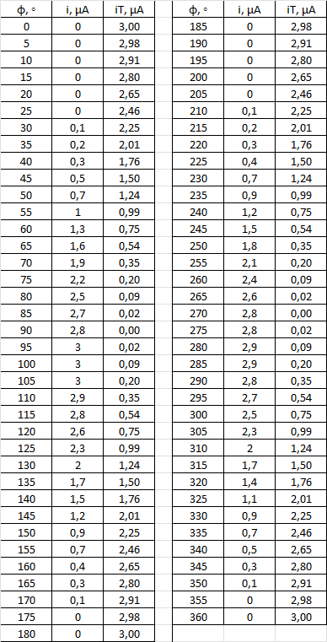

Zadanie 1-4

Na powyższym wykresie lub w tabelce.

Zadanie 5.

**Wnioski:**

**Bibliografia:**